# Упражнение: Създаване на герой

## Въпроси:

1. Какво е спрайт (герой) в Scratch?
2. Какви са начините за създаване на спрайт?
3. Кой елемент на спрайта променя неговата визия и проявления?
4. Колко костюма минумум трябва да има всеки един спрайт?

## Задачи:

### Създаване на космонавт

Използвайте графичния редактор на Scratch и създайте нов спрайт (герой) - **космонавт**.

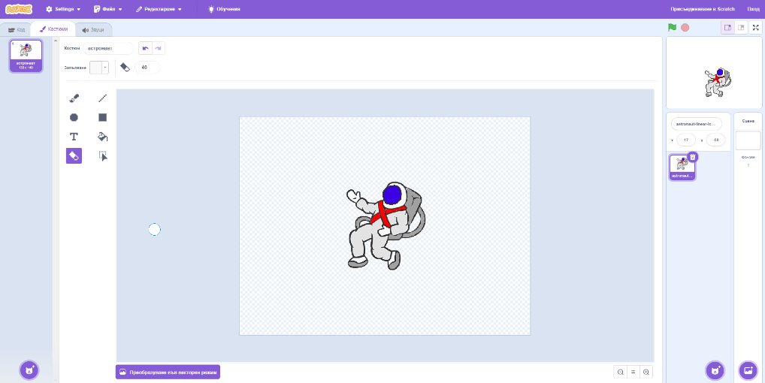

### Търсене на земята

Намерете планета, която прилича на **Земята**, в секцията с готови спрайтове.

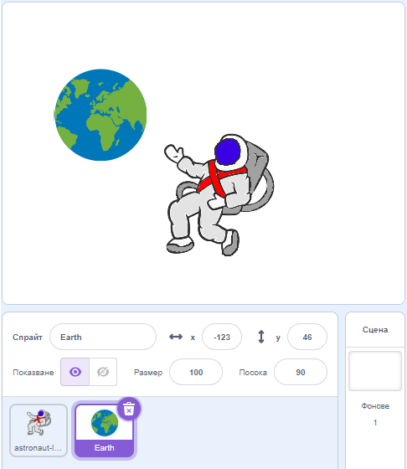

### Добавяне на космически фон

Потърсете и свалете космическа снимка от интернет, която да е подходяща за фон на сцената ни. След това я добавете като фон в **Scratch**.

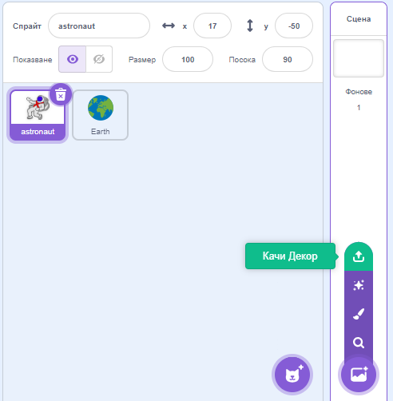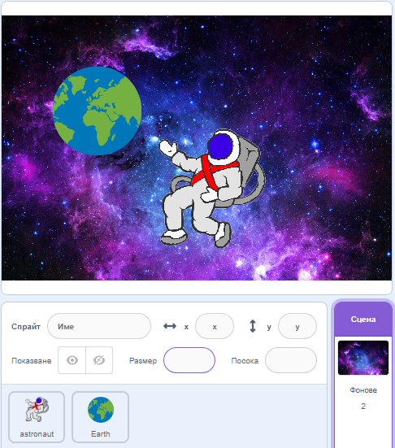

**→**

### Сваляне на скафандъра на космонавта

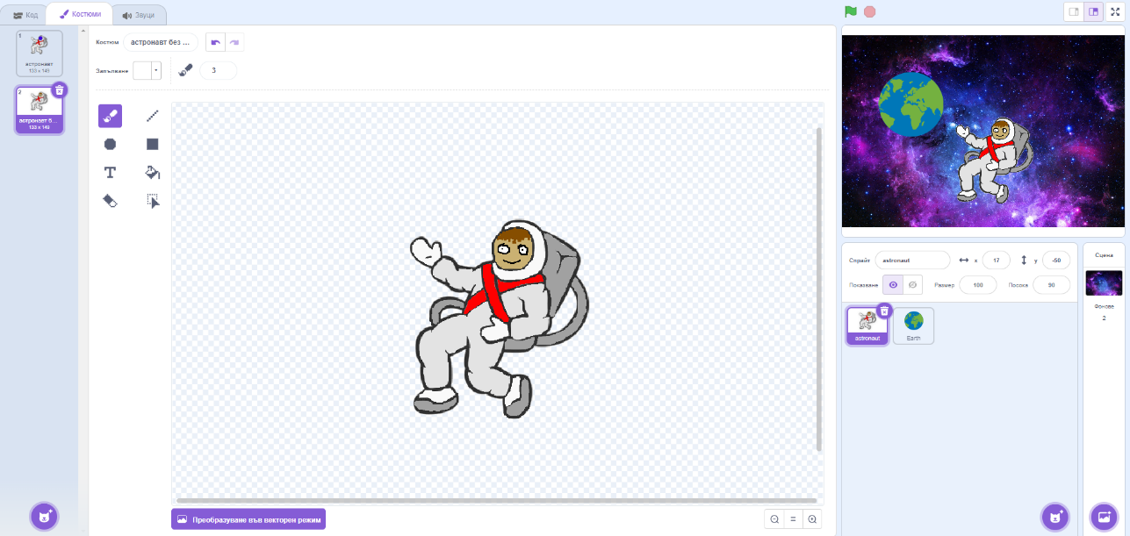Създайте **нов** **костюм** на космонавта, в който космонавтът да бъде без своя скафандър.